桃園市立大有國民中學113學年度第二學期第三次評量試卷
年 級 | 七 | 考 試  科 目 | 數學 |  |  | 命 題  範 圍 | 第4、5、6章 | 作 答  時 間 | 45分
班 級 |  | 姓 名 |  | 座 號 |  | 分 數
★★★答案卷上只能用黑色原子筆作答，否則不予以計分。★★★
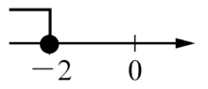
一、選擇題：依題意選出一個正確答案或是最適合的答案，每題4分，共88分。
- 「 」是下列哪一個一元一次不等式的圖示（以$x$表示）？
（A）$x≤-2$ （B）$x≥-2$ （C）$x<-2$ （D）$x>-2$

- 將「$x$比$23$小，且$x$比$3$大」寫成不等式，應為下列何者？
（A）$x<23>3$ （B）$3>x>23$ （C）$3<x<23$ （D）$3≤x≤23$
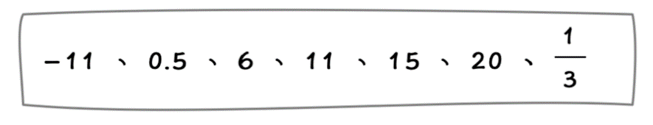
- 右圖的七個數字中，有幾個數是「$x≤11$」的解？
（A）$3$ （B）$4$ （C）$5$ （D）$6$

- 已知「$x>14$」，則下列敘述何者正確？
（A）$x+7<14+7$ （B）$x-7<14-7$ （C）$x×7<14×7$ （D）$x÷(-7)<14÷(-7)$

- 解一元一次不等式「$x+3≥8$」，可得$x$的範圍為？
（A）$x≥5$ （B）$x≥-5$ （C）$x>5$ （D）$x>-5$

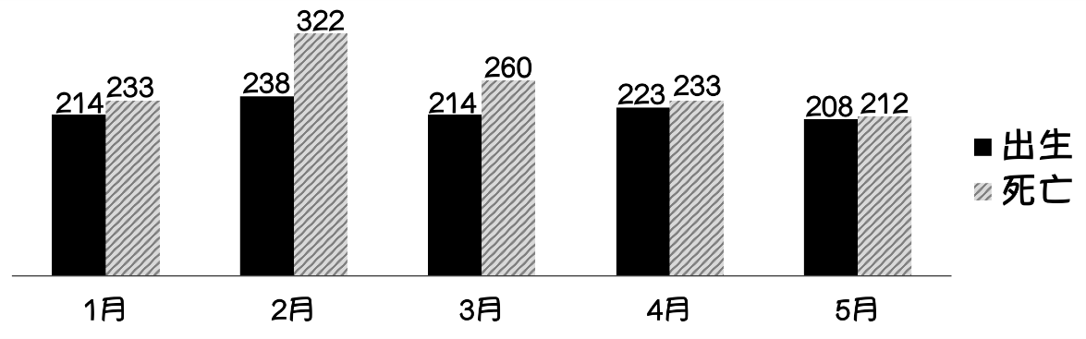
下圖（一）是桃園區114年1～5月份出生及死亡人數，請依據圖中的資料回答第6～7題。

圖（一）桃園區114年1～5月份出生及死亡人數

- 請問下列敘述何者正確？
（A）4月份的出生和死亡人數差距最小 （B）3月份的出生和死亡人數差距最大
（C）其中有兩個月份的出生人數相同 （D）沒有任何兩個月份的死亡人數相同

- 請問1～5月裡，平均每個月的出生人數約為幾人（請四捨五入至整數位）？
（A）219 （B）220 （C）231 （D）252
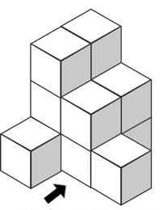
- 右圖是由12個立體積木組成的立體模型，下列哪個視圖是正確的？
（A）前視圖 （B）右視圖 （C）上視圖 （D）以上皆錯誤
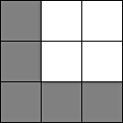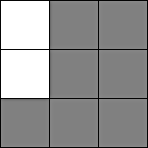
前面

有有舉辦「國際大胃王比賽」，吸引了60位來自世界各國的選手。第一輪比賽，他們將進行「珍珠奶茶競速賽」，比較每位選手喝完一杯700毫升的珍珠奶茶所需時間，圖（三）即是60位選手所需時間的次數分配直方圖。請依據圖（二）與圖（三）的資料完成第9~12題。
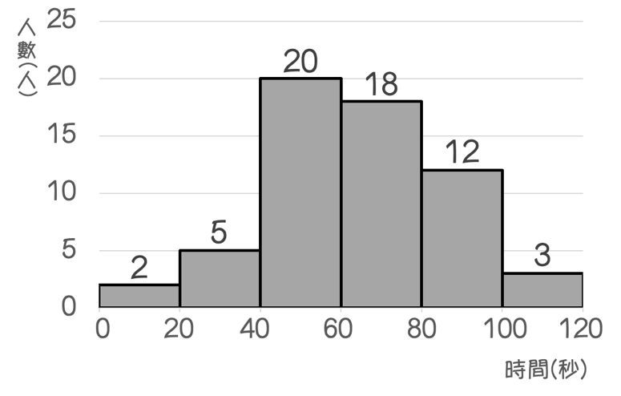





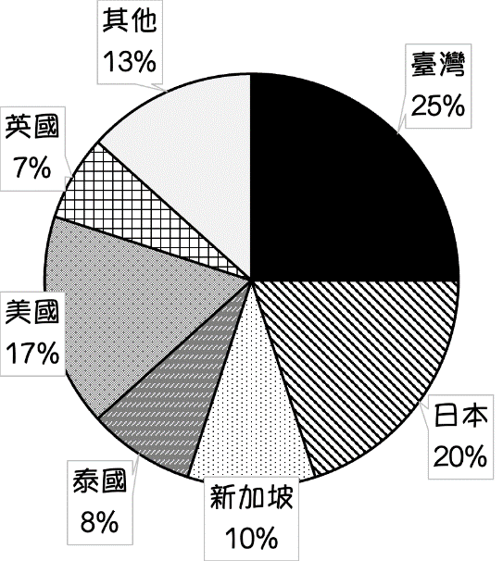


圖（二）參加選手國籍分布狀況圓形圖 圖（三）參加選手所需時間的次數分配直方圖

- 參加選手最多的前六名國家依序為臺灣、日本、美國、新加坡、泰國和英國，請問這些國家的國旗中，有幾面
是線對稱圖形（不考慮顏色的差異）？
（A）1 （B）2 （C）3 （D）4

- 由「參加選手國籍分布狀況圓形圖」可知，有幾名台灣選手參加？
（A）12 （B）15 （C）20 （D）25

- 只有所需時間低於50秒的選手可以進入第二輪複賽，則最多有幾名選手可以進入？
（A）17 （B）20 （C）25 （D）27

- 請問60位選手喝完珍珠奶茶所需時間的中位數和眾數分別為何？
（A）中位數和眾數都位於40~60秒這一組 （B）中位數位於40~60秒這一組，眾數位於60~80秒這一組
（C）中位數和眾數都位於60~80秒這一組 （D）中位數位於60~80秒這一組，眾數位於40~60秒這一組
- 解一元一次不等式「$3x-2≤-x+5$」，可得$x$的範圍為？
（A）$x≤-\frac{3}{2}$ （B）$x≤\frac{7}{4}$ （C）$x≥\frac{3}{2}$ （D）$x≥\frac{7}{4}$

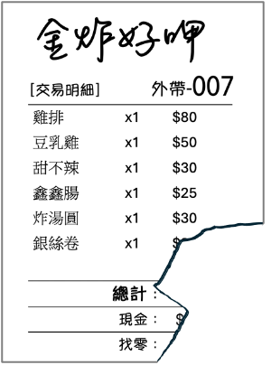
- 右圖是有有去炸物店買晚餐的餐點明細，但他不小心撕破一小部份，他只記得
銀絲卷的價格不會比豆乳雞高，也不會比炸湯圓低。假設銀絲捲的價格為$x$元，
可以如何在數線上表示$x$的範圍？
（A）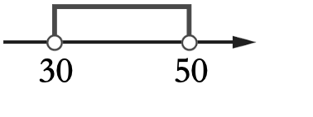 （B）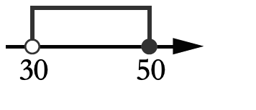
（C）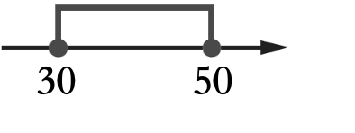 （D）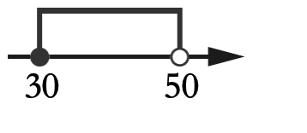

- 承上題，有有付了250元現金，並且有找回零錢。依題意可以如何列式？
（A）$250-(215+x)>0$ （B）$215+x>250$
（C）$250-(215+x)≥0$ （D）$215+x≥250$
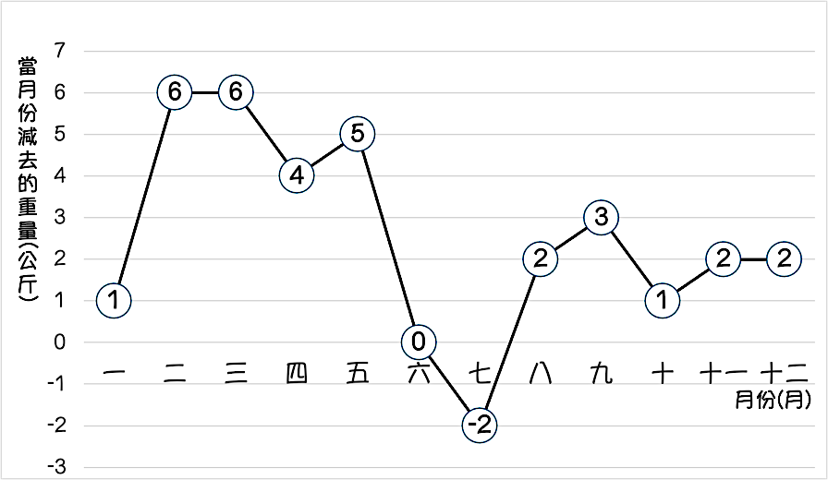
- 有有的體重原本是100公斤，他利用一整年的時間減重
右圖記錄著他在這一年中，每個月所減去的重量。則下列敘述中，有哪些是正確的？
（甲）有有經過一年的減重後，體重變為70公斤。
（乙）此筆資料中的眾數是6公斤。
（丙）五、六、七三個月，有有共減去7公斤。
（A）甲 （B）甲乙 （C）甲丙 （D）甲乙丙

- 下列敘述有幾項是正確？
（甲）已知$x<3$，則$x$的最大值是$2$。
（乙）已知$x>-1$，表示$x$的可能值都是正數。
（丙）已知$x≥6$，表示$x$的可能值有無限多個
（丁）已知$0≤x≤5$，且$x$為正整數，則$x$的可能值有$5$個。
（戊）已知$2>x≥-1$，且$x$為整數，則$x$的可能值有$4$個。
（A）$1$ （B）$2$ （C）$3$ （D）$4$
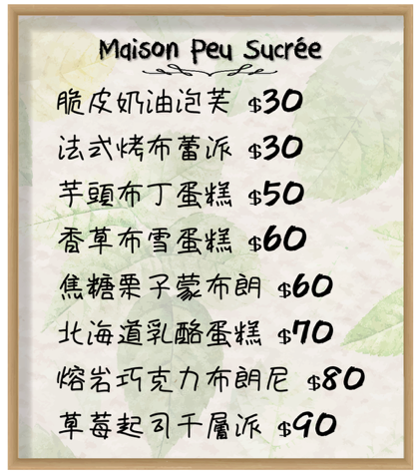
- 右圖是新開幕甜點店的價目表。適逢店內開幕慶，只要總金額超過100元，結帳
時可以再打九折。有有已經買了1個脆皮奶油泡芙和2個香草布雪蛋糕，而且他只帶了200元現金。如果他想要再多買一個不同品項的蛋糕，他可以有幾種不同的選擇？
（A）$3$ （B）$4$ （C）$5$ （D）$6$
- 解一元一次不等式「$\frac{x+5}{2}>3(x-5)$」，可得$x$的範圍為？
（A）$x<7$ （B）$x<1$ （C）$x>7$ （D）$x>1$
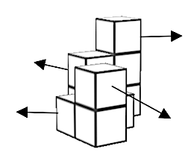
Ａ
Ｄ
- 右圖是由9個立體積木堆疊而成的立體模型，請問拿掉哪一塊積木後，可以讓
Ｃ
前視圖、右視圖和上視圖皆為線對稱圖形？
Ｂ
（A）A （B）B （C）C （D）D
前面

- 有有欲從拉拉山上購買一斤150元的水蜜桃若干個，再運到市場以一斤250元的價格賣出。但在運送過程中
會有10%的水蜜桃撞傷無法賣出。如果有有希望至少賺5000元，那他最少需要從拉拉山上購買幾斤的水蜜桃（水蜜桃的重量為整數值）？
（A）55 （B）56 （C）66 （D）67

- 連日高溫，校長買了一些蘋果和葡萄給全校老師吃，且葡萄的數量比蘋果的數量少10顆。如果每人各分
5顆蘋果，會有8人未分到任何蘋果，如果改為每人分3顆，則會有剩餘的蘋果。而如果每人也分3顆葡萄，那葡萄就會不夠分。請問全校老師最多有幾人？
（A）19 （B）20 （C）24 （D）25

二、填空題：每題4分，共12分。（只要寫最終答案在答案卷上即可）
- 有有和班上同學共30人舉辦猜拳大賽，每個人要在學校內隨機找5名不同的人進行猜拳，看誰可以猜贏最多人。
下表是30人最終的猜拳成績，請依表格資訊回答下列問題：
猜拳成績  猜贏人數（人） | 0 | 1 | 2 | 3 | 4 | 5
人數（人） | 2 | 4 | 9 | 10 | 5 | 0

（1）所有人猜拳成績的中位數為_________人。

（2）所有人猜拳成績的眾數為_________人。


- 如下圖所示，將算式「5$×$6$-$9$+$10$÷$2」先以直線Ｌ為對稱軸翻轉後，再以直線Ｍ為對稱軸翻轉，最後形成的新算式的答案為_________。
L
M

